В О Ј Н А П О Ш Т А
Бр. 2 9 7 7
Бр. 196-7
25.04.2019. године
Б Е О Г Р А Д

На основу члана 63. став 1. Закона о јавним набавкама (''Службени гласник РС'' бр. 124/12, 14/15 и 68/15), ВП 2977 Београд, ул. Вељка Лукића Курјака бр. 33, 11000 Београд, објављује:
Измена Конкурсне документације
за јавну набавку добара у отвореном поступку бр.40/2019 – ЗАМЕНА КРОВНОГ ПОКРИВАЧА НА ОБЈЕКТУ КН-3 НА 51. СП „КОПАОНИК“ НА КОПАОНИКУ, по следећем:
У конкурсној документацији на страни 20/43 поглављe VII ОБРАЗАЦ СТРУКТУРЕ ЦЕНЕ, ПРЕДМЕР ЗА ЗАМЕНУ КРОВНОГ ПОКРИВАЧА НА ОБЈЕКТУ КН-3 НА 51. СП „КОПАОНИК“ НА КОПАОНИКУ, мења се и гласи:

VII ОБРАЗАЦ СТРУКТУРЕ ЦЕНЕ
ПРЕДМЕР ЗА ЗАМЕНУ КРОВНОГ ПОКРИВАЧА НА ОБЈЕКТУ КН-3 НА 51. СП „КОПАОНИК“ НА КОПАОНИКУ

_____________________________________________________________________________
(назив понуђача)

I. | ЗЕМЉАНИ РАДОВИ
1. | Ископ земље III категорије, ширине око 30цм, дубине до 50цм за израду темеља (потпорних греда) поред ригола око објекта КН-3.
 | м3 | 2,00 | х |  | =
2. | Затрпавање земљом из ископа поред потпорних греда и планирање земље.
 | м3 | 2,00 | х |  | =
 |  | УКУПНО ПОД I:
II. | ЗИДАРСКИ РАДОВИ
1. | Обијање постојећег трулог и поткорушеног малтера различитих дебљина са спољних и унутрашњих зидова.  На местима где је постојећи малтер оштећен, испуцао или се подкорушио исти обити све до здраве подлоге.
 | м2 | 100,00 | x |  | =
2. | Малтерисање унутрашњих и спољашњих површина зидова продужним малтером 1:2:6. Малтерисање извести у два слоја-груби и фини са предходним квашењем подлоге и завршним финим пердашењем. Обрачун извршити по м2 са потребном зидарском скелом.
 | м2 | 50,00 | x |  | =
3. | Малтерисање унутрашњих и спољних површина зидова цементним малтером 1:3. Малтерисање извести у два слоја-груби и фини са предходним квашењем подлоге и завршним финим пердашењем. Обрачун извршити по м2 са потребном зидарском скелом. Скела се неће посебно обрачунавати.
 | м2 | 50,00 | x |  | =
4. | Облагање спољашњег зида око улазних врата објекта КН-3 (шпалетна) грубо обрађеним каменом (гранит) дебљине 12-13цм, ширине 30-40цм, са претходним обијањем малтера и дубљењем зида са фуговањем цементним малтером 1:2. Уклопити у постојећи изглед објекта.
 | м1 | 7,00 | x |  | =
 |  | УКУПНО ПОД II:
III. | ТЕСАРСКИ РАДОВИ
1. | Демонтажа опшивке стрехе од дасака постављених на додир и фиксираних за рогове.
 | м2 | 200,00 | x |  | =
2. | Преглед и замена дотрајалих и оштећених елемената кровне конструкције. Извршити демонтажу дотрајалих елемената крова. Од суве, праве и квалитетне четинарске грађе по узору на демонтиране елементе обрадити нове и уградити их са свим потребним везама. У цену улазе и подупирања и обезбеђења.  Обрачун по м3 уграђене грађе.
 | м3 | 1,00 | x |  | =
3. | Преглед и демонтажа трулих дасака (дашчана подлога преко кровне конструкције) на крову, до 10%.  Обрачун по м2 демонтиране површине.
 | м2 | 150,00 | x |  | =
4. | Набавка, транспорт и постављање дасака (дашчана подлога преко кровне конструкције) на крову. Даске дебљине 25мм од суве, праве и квалитетне борове грађе, оптималне дужине поставити на додир и заковати, до 10% од површине крова.  Обрачун по м2 постављене површине.
 | м2 | 150,00 | x |  | =
5. | Набавка, транспорт и монтажа ОСБ дебљине д=18мм преко кутијастих профила на косој површини нижих делова објекта.  Обрачун по м2 постављене површине.
 | м2 | 50,00 | x |  | =
6. | Израда кровних баџа од суве, праве и квалитетне борове грађе, ортогоналне пројекције до 3м2.
 | ком. | 4,00 | x |  | =
7. | Опшивање кровне стрехе обрађеним даскама од сибирског ариша дебљине д=20-24мм. Даска је оптималне дужине фиксирана за рогове.
 | м2 | 200,00 | x |  | =
8. | Летвисање крова летвама пресека 2,4х10-6/5х8 + 5х8цм (два слоја подлетве дуж рогова и један слој летве) за ношење дрвене шиндре.
а) | Набавка, транспорт и монтажа првог слоја подлетви трапезастог пресека дим. 2,4х10-6цм. Летвисање крова извести обрађеним сувим боровим даскама трапезастог пресека преко дашчане подлоге и фиксирати дуж рогова на међусобном растојању од 65-70цм.  Обрачун по м2 мерено по косини крова.
 | м2 | 1.400,00 | x |  | =
б) | Набавка, транспорт и монтажа другог слоја подлетви дим. 5х8цм на међусобном растојању 65-70цм дуж рогова. Летвисање крова извести летвама од сибирског ариша дим. 5х8цм преко првог слоја подлетви и хидроизолације дуж рогова на међусобном растојању од 65-70цм, за стварање ваздушног простора испод покривача од дрвене шиндре.  Обрачун по м2 мерено по косини крова.
 | м2 | 1.400,00 | x |  | =
в) | Летвисање крова летвама 5х8цм на размаку од 80цм за покривање крова дрвеном шиндром. Летвисање извести летвама од сибирског ариша, оптималне дужине.  Обрачун по м2 мерено по косини крова.
 | м2 | 1.400,00 | x |  | =
9. | Летвисање нижих делова објекта летвама пресека 2,4х10-6/3х5 + 3х5цм (два слоја подлетве и један слој летве) за ношење дрвене шиндре.
а) | Набавка, транспорт и монтажа првог слоја подлетви трапезастог пресека дим. 2,4х10-6цм. Летвисање крова извести обрађеним сувим правим боровим даскама трапезастог пресека преко дашчане подлоге и фиксирати по линији кутијастих профила на међусобном растојању од 40-50цм.  Обрачун по м2 мерено по косини крова.
 | м2 | 100,00 | x |  | =
б) | Набавка, транспорт и монтажа другог слоја подлетви дим. 3х5цм на међусобном растојању 40-50цм уж кутијастих профила. Летвисање крова извести летвама од сибирског ариша дим. 3х5цм преко првог слоја подлетви и хидроизолације дуж кутијастих профила на међусобном растојању од 40-50цм, за стварање ваздушног простора испод покривача од дрвене шиндре.  Обрачун по м2 мерено по косини крова.
 | м2 | 100,00 | x |  | =
в) | Летвисање крова летвама 3х5цм на размаку од 80цм за покривање крова дрвеном шиндром. Летвисање извести сувим, правим и квалитетним летвама од сибирског ариша, оптималне дужине.  Обрачун по м2 мерено по косини крова.
 | м2 | 100,00 | x |  | =
 |  | УКУПНО ПОД III:
IV. | БРАВАРСКИ РАДОВИ
1. | Набавка, транспорт и монтажа челичних кутијастих профила на надстрешници изнад степеништа од челичних елемената. Кутијасте профиле антикорозивно заштитити и офарбати.  Обрачун по кг. заједно са антикорозивном заштитом и фарабањем.
 | кг. | 50,00 | x |  | =
 |  | УКУПНО ПОД III:
V. | ИЗОЛАТЕРСKИ РАДОВИ
1. | Набавка и полагање хидроизолације по косој кровној равни преко дашчане подлоге. Изолацију радити у два слоја битуменском траком са улошком од стакленог воала постојаном на високе и ниске температуре (кондор V-4) са преклопом 10цм и заваривањем.  Обрачун по м2 косе кровне површине.
 | м2 | 1.400,00 | x |  | =
2. | Набавка и постављање паропропусне- водонепропусне фолије 150г/м2, са преклапањем од 10-15цм и лепљењем обострано лепљивом армираном акрилном траком на местима преклапања и испод подлетве. Фолију постављати према упутству произвођача.  Обрачун по м2 кровне површине.
 | м2 | 100,00 | x |  | =
3. | Израда хидроизолационог премаза у два слоја на бази пенетрата са претходном припремом површине и изради према упутству произвођача.
 | м2 | 10,00 | x |  | =
4. | Израда термичке изолације од минералне вуне дебљине 8 цм, у облози од алуминијумског лима д=0,5мм oко цеви грејања, пречник лима око цеви 30цм.
 | м1 | 5,00 | x |  | =
5. | Набавка, транспорт и постављање стиропора дебљине д=8цм лепљењем и шрафљењем на плафон нижег дела објекта на споредном улазу у кухињу објекта КН-3.
 | м2 | 20,00 | x |  | =
 |  | УКУПНО ПОД V:
VI. | ПОКРИВАЧКИ РАДОВИ
1. | Демонтажа кровног покривача од трапезастог лима и опшивки од лима са подконструкцијом.
 | м2 | 1.500,00 | x |  | =
2. | Демонтажа постојећег кровног покривача од дрвене шиндре са подконструкцијом постављене преко трапезастог лима, на нижим деловима објекта.
 | м2 | 100,00 | x |  | =
3. | Набавка, транспорт и покривање крова дрвеном шиндром од сибирског ариша дебљине д=2цм, ширине 10-15цм, дужине 80-100цм, преко припремљене подконструкције.  Потребно је да димензије, слог и завршна обрада елемената шиндре буде у складу са обрадом постојећих кровних покривки у окружењу.  Обрачун по м2 мерено по косини крова.
 | м2 | 1.500,00 | x |  | =
 |  | УКУПНО ПОД VI:
VII. | ЛИМАРСКИ РАДОВИ
1. | Опшивање крова дуж стрехе алуминијумским пластифицираним лимом браон боје дебљине д=0,6мм, РШ 40цм пре летвисања крова, а преко дашчане подлоге.
 | м1 | 200,00 | x |  | =
2. | Опшивање крова дуж стрехе, паралелно с роговима алуминијумским пластифицираним лимом браон боје дебљине д=0,6мм, РШ 80цм на калканским зидовима пре летвисања крова.
 | м1 | 60,00 | x |  | =
3. | Опшивање споја крова и зида алуминијумским пластифицираним лимом д=0,6мм, РШ 30цм, пре летвисања крова.
 | м1 | 80,00 | x |  | =
4. | Израда и монтажа солбанака од плaстифицираног алуминијумског лима у боји по избору НО, РШ до 55цм, са лепљењем и фиксирањем са два нерђајућа шрафа са заобљеном главом.
 | м1 | 2,00 | x |  | =
5. | Израда и монтажа солбанака од плaстифицираног алуминијумског лима у боји по избору НО, РШ 30-40цм, са лепљењем и фиксирањем са два нерђајућа шрафа са заобљеном главом. Солбанк дужине 1,40м.
 | м1 | 50,00 | x |  | =
6. | Израда и монтажа солбанака од плaстифицираног алуминијумског лима у боји по избору НО, РШ 25цм, са лепљењем и фиксирањем са два нерђајућа шрафа са заобљеном главом. Солбанк дужине 1,40м.
 | м1 | 12,00 | x |  | =
 |  | УКУПНО ПОД VII:
VIII. | СТОЛАРСКИ РАДОВИ
1. | Демонтажа једнокрилних кровних прозора и спуштање поред објекта.  Обрачун по ком. кровног прозора.
 | ком. | 4,00 | x |  | =
2. | Набавка и уградња кровног прозора типа ВЕЛУКС или одговарајућег, са горњом ручицом и средишњим вешањем обложен полиуретаном-двоструко стакло.  Кровни прозор димензија 66х118  цм. Кровни прозор је направљен од боровине са петоструком ламинацијом и термо модификованим древним језгром које је обложено слојем полиуретана и премазано полиуретанском бојом, са нискоенергетским двоструким стаклом 4-16-4. Спољашње стакло је каљено, а унутрашње флотирано.  Обрачун по ком. кровног прозора.
 | ком. | 2,00 | x |  | =
3. | Демонтажа спољашњих дрвених једнокрилних (1 ком.) и двокрилних врата са надсветлом (2 ком.).
 | ком. | 3,00 | x |  | =
4. | Израда, транспорт и монтажа спољашњих двокрилних врата са надсветлом од пластифицираног алуминијума браон боје са термопрекидом (Алумил или слично, дебљина профила и дубина уградње већа од 76мм) застакљених термопан стаклом 4+12+3.1.3 (спољашње сигурносно ламинирано стакло-памплекс), са квалитетним оковом и закључавањем са три кључа и обрадом шпалетни лепком и угаоним лајснама. (скице)
а. | дим 170х296 цм .........................................ком. | 1,00 | x |  | =
б. | дим 170х272 цм ........................................ ком. | 1,00 | x |  | =
5. | Израда, транспорт и монтажа спољашњих једнокрилних дрвених врата од јасена са надсветлом дим.98х240цм, застакљених термопан стаклом са стопсол фолијом 4+12+4, спољашње стакло каљено, са квалитетним квакама, шилдовима, цилиндром са три кључа, са обрадом дрвеним лајснама, бајцованим и лакираним мат лаком у тону према постојећем. (скица)
 | ком. | 1,00 | x |  | =
6. | Демонтажа застакљених ПВЦ прозора заједно са дрвеним клупицама, са изношењем ван објекта.
 | ком. | 3,00 | х |  | =
7. | Израда и уградња алуминијумских пластифицираних прозора, са термопрекидом (Алумил или слично, дебљина профила и дубина уградње мин.76мм) застакљених термопан стаклом 4+12+4мм са бутил траком, са отварањем око хоризонталне и вертикалне осе са уградњим квалитетног окова, према скицама. У цену урачунати обраду шпалетни споља и изнутра малтерисањем (дебљина зида до 60цм). Пре израде прозора обавезно узети мере на лицу места. У цену улази и употреба покретне и непокретне скеле.  Обрачун по комаду комплетног прозора.
a. | дим 140х180 цм (беле боје) ...................... ком. | 3,00 | x |  | =
б. | дим 120х60 цм (браон боје) ....................... ком. | 4,00 | x |  | =
8. | Демонтажа дрвених застакљених преграда разних димензија, са изношењем ван објекта.
 | ком. | 6,00 | х |  | =
9. | Набавка, израда и уградња унутрашње преграде од пластифицираних алуминијумских профила (Алумил Р100 Оffice или слично), застакљених памлекс стаклом ознаке 3.1.3. (скица)
а. | дим.327х231 цм ........................................... ком. | 1,00 | х |  | =
б. | дим.170х231 цм ........................................... ком. | 1,00 | х |  | =
в. | дим.327х185 цм ........................................... ком. | 2,00 | х |  | =
г. | дим.170х185 цм ........................................... ком. | 2,00 | х |  | =
10. | Набавка, транспорт и постављање ПВЦ клупица испод прозора ширине 30цм.
 | м1 | 5,00 | x |  | =
11. | Набавка, транспорт и монтажа роло завесе на алуминијумској шини у боји по избору корисника, дим.140х180цм. Бочне стране завесе обрадити тако да се спречи њихово осипање.
 | ком. | 1,00 | x |  | =
12. | Демонтажа, израда и монтажа дрвеног рукохвата на улазу у објекат КН-3, са завршном обрадом, бајцовањем и лакирањем.
 | м1 | 8,00 | x |  | =
 |  | УКУПНО ПОД VIII:
IX. | ПОДОПОЛАГАЧКИ РАДОВИ
1. | Демонтажа постојећег паркета са паркет лајснама, постављеног на бетонској подлози у битумену, са чишћењем битумена.
 | м2 | 20,00 | x |  | =
2. | Израда изравњавајућег слоја - ОЛМО масе као подлоге за постављање подне облоге.
 | м2 | 20,00 | x |  | =
3. | Набавка, транспорт и уградња храстовог паркета прве класе, слог рибља кост заједно са троугластим храстовим паркет лајснaма, хобловање и лакирање 3 пута.
 | м2 | 20,00 | x |  | =
 |  | УКУПНО ПОД IX:
X. | МОЛЕРСКО-ФАРБАРСКИ РАДОВИ
 | Напомена: У јединачне цене урачунати евентуалну монтажу и демонтажу скеле, заштиту намештаја и подова и грубо чишћење. Висина објекта до 17м.
1. | Бојење спољашњих зидова и плафона фасакрилом два пута са претходним стругањем и глетовањем 100%, лечењем флека и крпљењем рупа и пукотина.
 | м2 | 200,00 | х |  | =
2. | Бојење зидова и плафона полудисперзивном бојом два пута са претходним стругањем, лечењем флека, бандажирањем спојева и глетовањем 100%. У цену урачунати евентуалну монтажу и демонтажу скеле. Висина до 4,00м.
 | м2 | 500,00 | х |  | =
3. | Бојење зидова и плафона полудисперзивном бојом два пута са претходним стругањем, лечењем флека и буђи, бандажирањем и глетовањем 10%. У цену урачунати евентуалну монтажу и демонтажу скеле. Висина до 4,00м.
 | м2 | 500,00 | х |  | =
4. | Наношење два слоја лепка и мрежице на зидове са претходним стругањем старе боје и глета. У цену урачунати монтажу и демонтажу скеле. Висина до 4,00м.
 | м2 | 10,00 | х |  | =
5. | Бојење старих металних делова и металних врата уљаном бојом, са претходном припремом (шмирглање, АКЗ, завршно бојење 2 пута у боји по избору корисника).
 | м2 | 50,00 | x |  | =
6. | Бојење зидова-сокле висине 1,50м уљаном бојом у тону према постојећем, са предходном припремом (стругање старе боје и иберциговање са комплетном припремом за нову уљану боју).
 | м2 | 50,00 | x |  | =
7. | Фарбање двених греда уљаном бојом. Позицијом обухватити скидање постојеће фарбе 100%, гитовање, бајцовање и лакирање два пута.
 | м2 | 10,00 | x |  | =
 |  | УКУПНО ПОД IX:
X. | НИСКОГРАДЊА
1. | Сечење асфалтног застора дебљине д=4цм.
 | м2 | 10,00 | х |  | =
2. | Сечење и разбијање армираног бетона и туцаника без обзира на дебљине слојева, укупне дебљине 20-40цм.
 | м3 | 2,00 | х |  | =
3. | Демонтажа бетонских ивичњака пресека 12х20цм постављених на бетонској подлози.
 | м1 | 1,00 | х |  | =
4. | Разбијање бетонског степеништа са завршном обрадом од ливеног тераца на улазу у објекат КН-3.
 | м3 | 7,00 | х |  | =
5. | Набавка, транспорт и полагање бетонских ивичњака пресека 12х20цм на подлогу од бетона са фуговањем цементним малтером 1:2.  Обрачун се врши по м1.
 | м1 | 4,00 | х |  | =
6. | Израда туцаничке подлоге од каменог агрегатa дебљине д=15-20цм са набијањем виброжабом.
 | м2 | 5,00 | х |  | =
7. | Израда тампон слоја шљунка дебљине д=10цм.
 | м2 | 10,00 | х |  | =
8. | Израда АБ прилаза и степеништа бетоном МБ30 са двоструком арматурном мрежом Q335 са израдом оплате.
 | м3 | 7,00 | х |  | =
9. | Бетонирање тротоара армираним бетоном МБ30 са једноструком арматурном мрежом Q335 дебљине д=12-15цм са једновременом израдом цементне кошуљице.
 | м2 | 10,00 | х |  | =
10. | Израда АБ гредица поред објекта у земљи пресека 20х40цм, армираних арматурном мрежом Q335 са израдом оплате.
 | м1 | 10,00 | х |  | =
11. | Асфалтирање дела тротоара и саобраћајнице асфалтом AБ8 дебљине д=4цм.
 | м2 | 5,00 | х |  | =
12. | Набавка, израда и уградња-поплочавање неклизајућим гранитним (мермерним) плочама дебљине д=3цм, са фуговањем, на улазу у објекат. Камена плоча се уграђује на носећу бетонску плочу на материјалу или лепку.
 | м2 | 10,00 | х |  | =
13. | Набавка, израда и уградња неклизајуће гранитне плоче дебљине д=3цм, као газиште степеника, са украјањем. С предње је обрађена са обореном горњом ивицом. Камена плоча се уграђује на носећи бетонски степеник на материјалу или лепку.
 | ширине 33цм (дужине 3,25м) ........................ м1 | 26,00 | х |  | =
14. | Набавка, израда и уградња чела степеника - гранитна полирана плоча, дебљине д=2цм. Чело се уграђује на материјалу или лепку.
 | висине 13цм .................................................. м1 | 26,00 | х |  | =
15. | Набавка, израда и уградња сокле од гранита дебљине д=2цм, дуж степеништа и на подесту. Сокла се уграђује на зид на материјалу или лепку.
а. | висине 15цм ............................................ м1 | 10,00 | х |  | =
б. | висине 35цм ............................................ м1 | 5,00 | х |  | =
16. | Демонтажа челичне решетке дим. 380х45цм, са разбијањем бетона око решетке и демонтажа оквира од Л профила. Набавка, израда и монтажа челичне решетке дим. 380х45цм, израђене од флаха дим.6х40мм, на растојању од 2цм са оквиром од Л профила 40х40х4мм. Постављање оквира дим 380х45цм, нивелисање и забетонирање бетоном МБ 30, око дужих страна решетке. Решетку изделити на 5 независних делова. Решетка и оквир се топло цинкује.
 | ком. | 2,00 | х |  | =
17. | Демонтажа и монтажа бетонских плоча дим.50х60х4цм са заливањем цементним малтером.
 | ком. | 5,00 | х |  | =
 |  | УКУПНО ПОД XI:
XII. | ОСТАЛИ РАДОВИ
1. | Утовар и одвоз фурде у кругу комплекса на даљину до 200м.
 | м3 | 160,00 | х |  | =
2. | Утовар и одвоз шута на градску депонију до 35км.
 | м3 | 20,00 | х |  | =
 |  | УКУПНО ПОД XII:
XIII. | ЕЛЕКТРО РАДОВИ
1. | Демонтажа Фе-Зн траке са припадајућим носачима са косог крова објекта. Трака се демонтира до мерно раставних места.  Обрачун се врши по дужном метру траке.
 | м1 | 430,00 | х |  | =
2. | Испорука и пстављање носача траке по слемену крова. Носачи се постављају на размаку од 0,8м.
 | ком. | 65,00 | х |  | =
3. | Испорука и постављање на коси кров, носача траке
 | ком. | 40,00 | х |  | =
4. | Испорука и постављање зидних носача траке
 | ком. | 40,00 | х |  | =
5. | Испорука и постављање нове Фе-Зн траке 25х4мм, на већ постављене носаче.
 | м1 | 430,00 | х |  | =
6. | Провера непрекидности прихватно спустног система и мерење прелазног отпора уземљивача., са издавањем атеста. Мерење може да врши само акредитована фирма.
 | кпл. | 1,00 | х |  | =
7. | Разбијање тротоара око објекта и поновно асфалтирање након постављања уземљивачких сонди.
 | м2 | 4,00 | х |  | =
8. | Побијање уземљивачких сонди и повезивање на спустни систем. Позицијом рачунати неопходни ископ земље.
 | ком. | 6,00 | х |  | =
9. | Провера непрекидности прихватно спустног система и мерење прелазног отпора уземљивача., са издавањем атеста. Мерење може да врши само акредитована фирма.
 | кпл. | 1,00 | х |  | =
10. | Демонтажа неисправних светиљки ПА-60, испорука и постављање округлог, белог, надградног, лед панела, снаге 13W, светлосног флукса по 1W>=70lm, IP>=45, температуре боје 4000К.  Минимални гарантни рок за панеле 5 година.
 | ком. | 67,00 | х |  | =
11. | Демонтажа неисправних ФН 236 светиљки, испорука и постављање белог, надградног, лед панела, димензија 300х1200мм, снаге 48 W, светлосног флукса по 1W>=70lm, IP>=55, температуре боје 4000К.  Минимални гарантни рок за панеле 5 година.
 | ком. | 6,00 | х |  | =
 |  | УКУПНО ПОД XIII:
Р Е К А П И Т У Л A Ц И Ј А
I. | ЗЕМЉАНИ РАДОВИ ..............................................................................
II. | ЗИДАРСКИ РАДОВИ ..............................................................................
III. | ТЕСАРСКИ РАДОВИ .............................................................................
IV. | БРАВАРСКИ РАДОВИ ...........................................................................
V. | ИЗОЛАТЕРСKИ РАДОВИ .....................................................................
VI. | ПОКРИВАЧКИ РАДОВИ .......................................................................
VII. | ЛИМАРСКИ РАДОВИ ............................................................................
VIII. | СТОЛАРСКИ РАДОВИ ..........................................................................
IX. | ПОДОПОЛАГАЧКИ РАДОВИ ..............................................................
X. | МОЛЕРСКО-ФАРБАРСКИ РАДОВИ ..................................................
XI. | НИСКОГРАДЊА .....................................................................................
XII. | ОСТАЛИ РАДОВИ ..................................................................................
XIII. | ЕЛЕКТРО РАДОВИ .................................................................................
 |  | УКУПНО:
 |  |  |  | ПДВ-20%:
 |  | УКУПНО СА ПДВ-ом:

SKICE
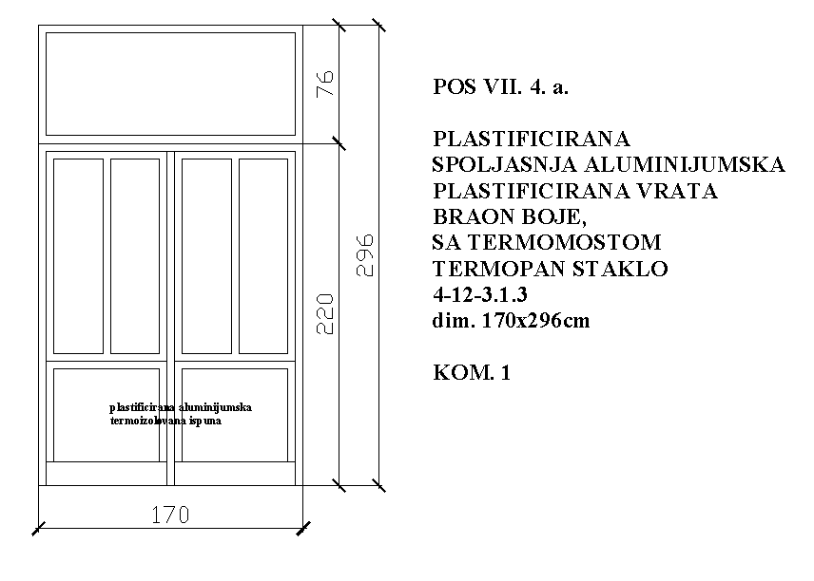

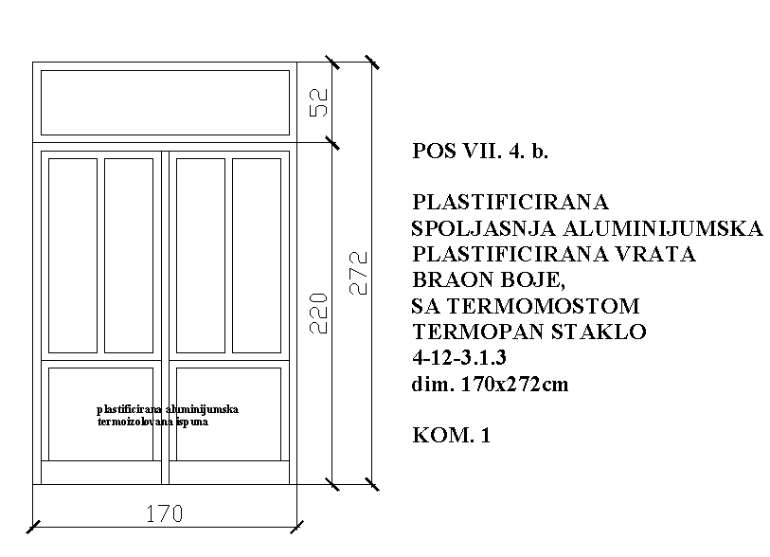

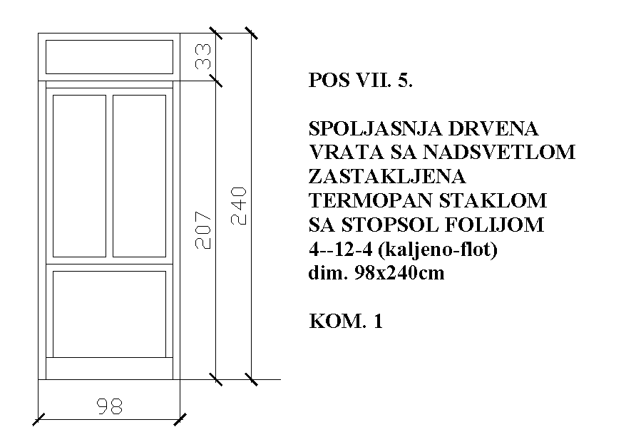
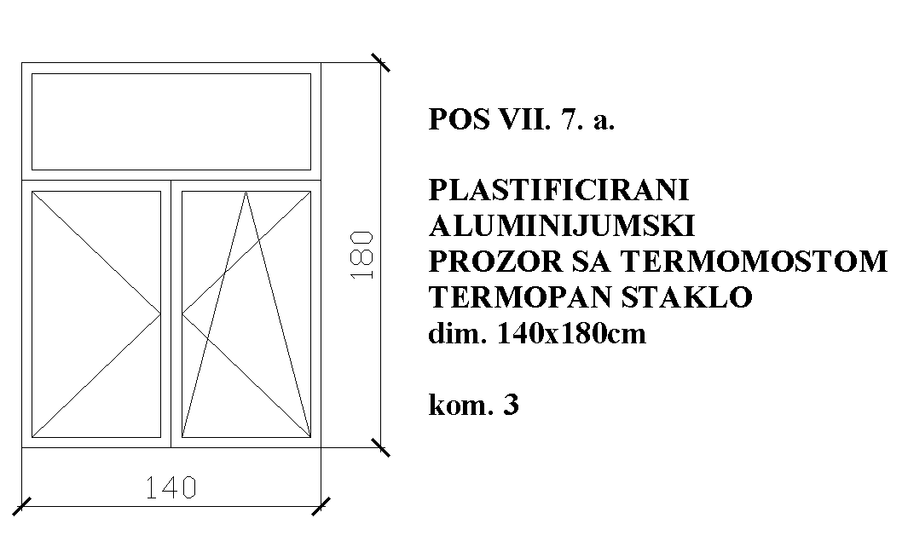

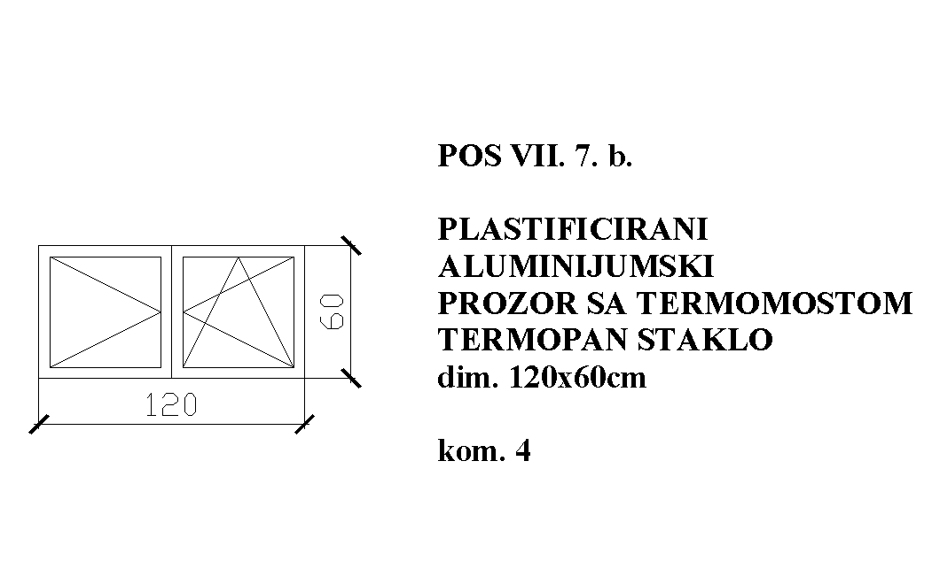

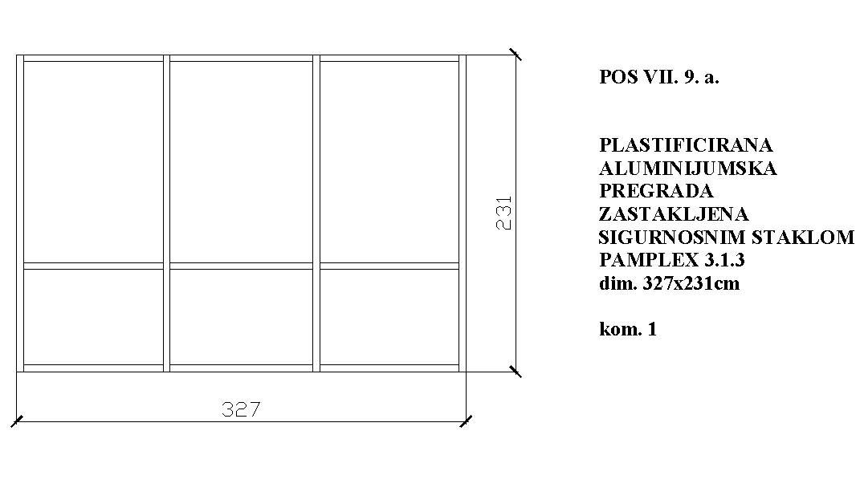

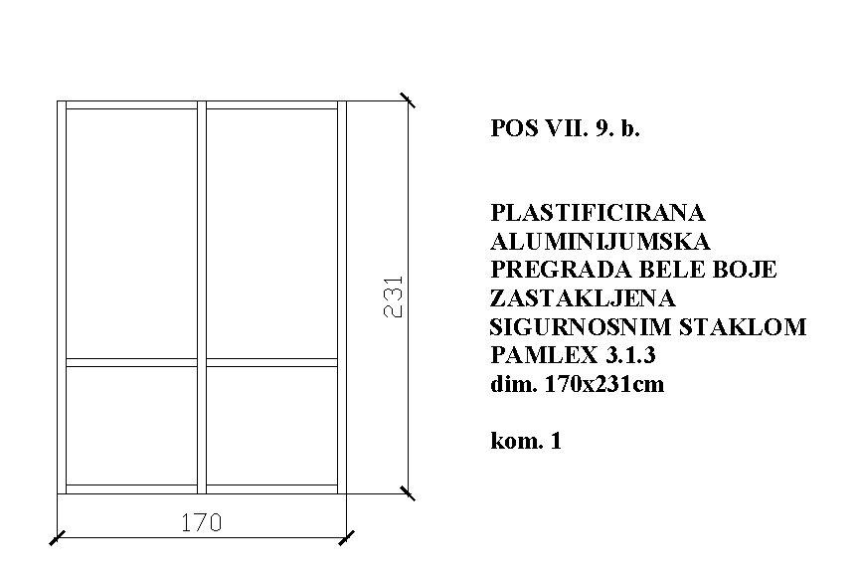

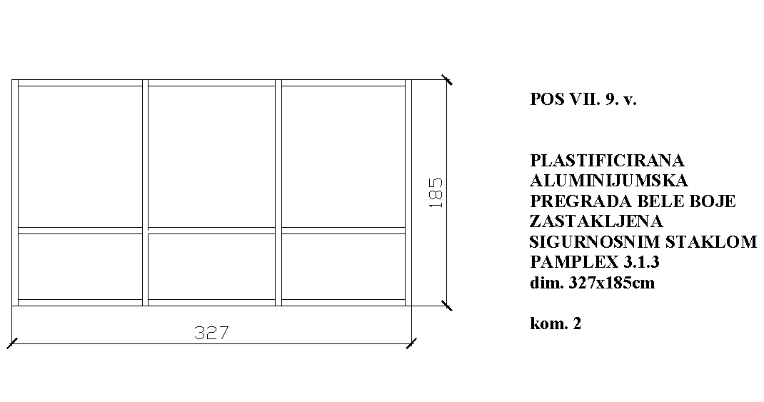
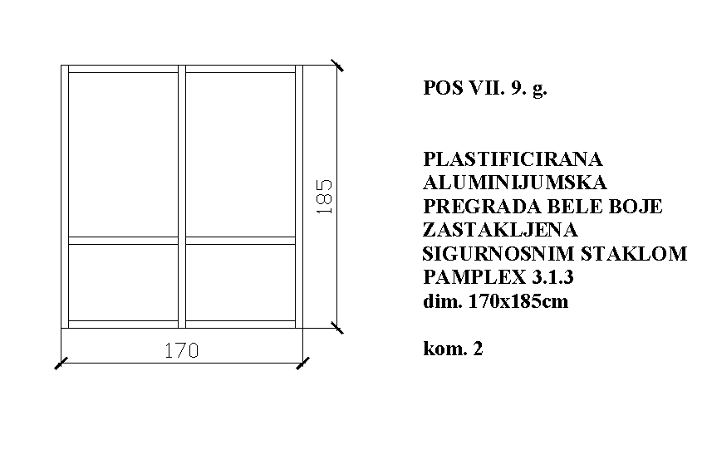
Напомена: Приликом израде прозора и врата не употребљавати мини серије, минимална дебљина профила 76мм, са квалитетним оковом. У јединачне цене урачунати евентуалну монтажу и демонтажу скеле, заштиту намештаја и подова и грубо чишћење. Висина објекта до 17м.

Упутство за попуњавање обрасца:
- понуђач је дужан да унесе све јединичне цене позиција у динарима, без ПДВ-а;
- ПДВ се посебно обрачунава у процентуалном износу од 20%;
Напомена:
Понуђач мора да попуни, овери печатом и парафира сваку страну обрасца. Уколико понуђачи подносе заједничку понуду, група понуђача може да се определи да образац потписују и печатом оверавају сви понуђачи из групе понуђача или група понуђача може да одреди једног понуђача из групе који ће попунити, потписати и печатом оверити образац.
У _____________,
 |  | ЗА ПОНУЂАЧА
(датум)
 |  | (име и презиме овлашћеног лица)
 | (мп) | (потпис овлашћеног лица)

РК/ОП ПРЕДСЕДНИК КОМИСИЈЕ
потпуковник
Китановић Ранђел, дипл.грађ.инж.
Урађено у једном примерку и достављено:
- Уз предмет ЈН
Објављено на интернет страници:
- www.nabavke.mod.gov.rs
- www.portal.ujn.gov.rs

